检测报告信息公开表
检测报告编号 | AK-E-20240020 | 受检单位名称 |  | 吴江市金康电力器材有限公司
地址 | 吴江区松陵镇花园路188号 | 联系人 |  | 潘凤娟
技术服务项目组人员 | 王芳、赵光忠、王丽霞
现场调查日期 | 2024.1.4
现场调查人员 | 王芳、赵光忠
现场采样日期 | 2024.1.9
现场采样人员 | 王芳、赵光忠
实验室分析人员 | 王丽霞
受检单位陪同人 | 潘凤娟
现场调查照片 | 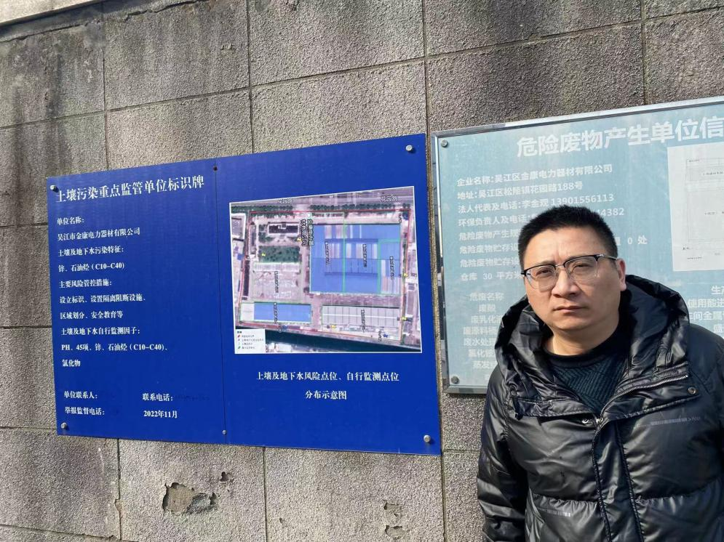
现场采样照片 | 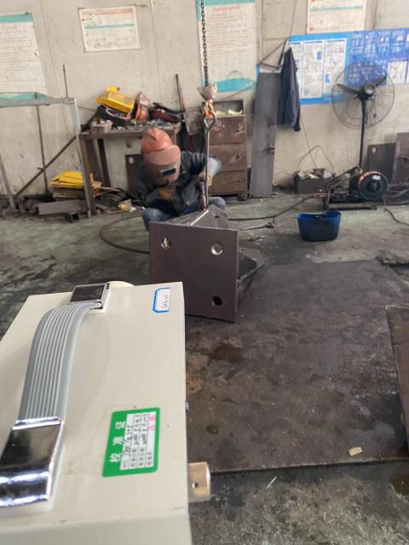 |  | 